**Заметка Совместная деятельность «Светофор»**

В группе раннего возраста №2 «Снегурочка» в рамках плана работы по профилактике и предупреждению детского дорожно-транспортного травматизма была проведена совместная организованная деятельность воспитателей и воспитанников по программному содержанию «Светофор».

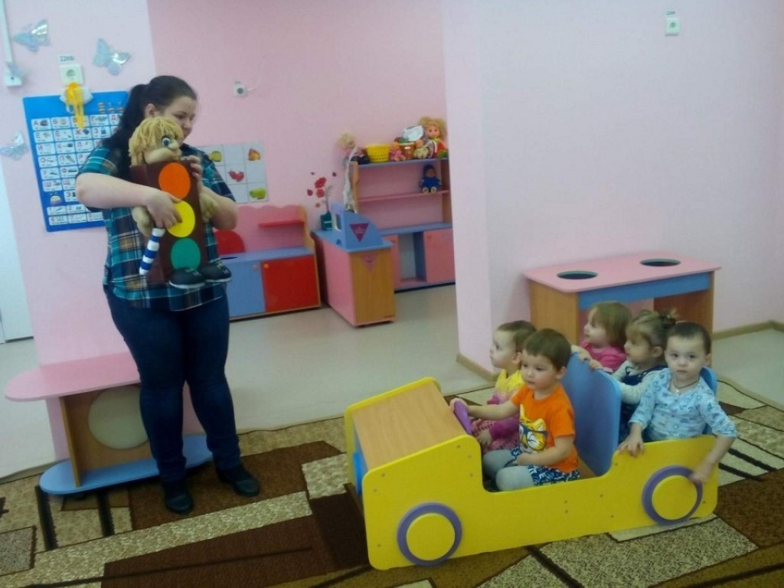

Данная работа имела своей целью закрепление сигналов светофора, их назначение, на какой цвет светофора можно переходить дорогу, на какой- нельзя.

Детки с огромным интересом рассматривали иллюстрации со светофором, движением транспорта и людей на соответствующие сигналы светофора.

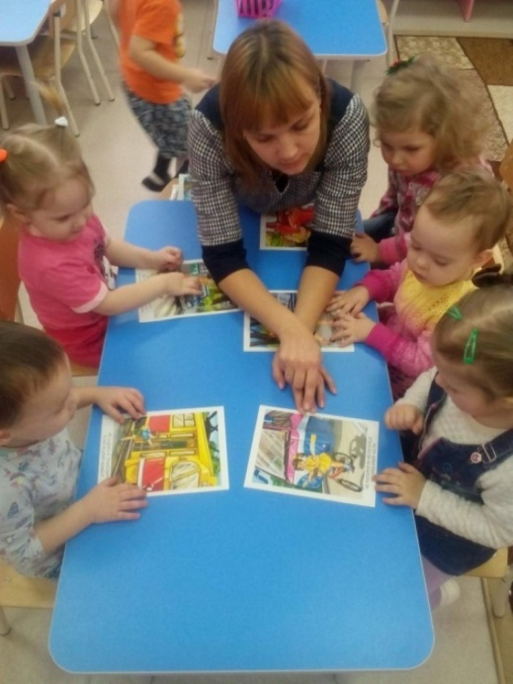

С большим вниманием ребята слушали такие произведения о светофоре, как А. Дороховой «Зеленый, желтый, красный!», С. Маршака «Светофор», «Милиционер», С. Михалкова «Шагая осторожно».

Работая по теме «Светофор», воспитатели ставили перед собой задачи расширять представления детей о правилах поведения на улице, при переходе через дорогу, дать деткам представление об элементарных правилах дорожного движения, воспитывать у детей внимание, сосредоточенность.

